Ата-аналаржиналысыныңхаттамасы №3
Тақырыбы: «Бала-біздің болашағымыз!»
Міндеттері:Бала тәрбиесіндегі балабақша мен отбасы ынтымақтастығын нығайту.Ата-ана, бала, тәрбиеші үштігі арасында өзара сенім мен сыйластық орнауына ықпал ету.
Өткізілген күні: 31.03.2025 ж.
Өтілетін орны: №9 «Достық» бөбекжай-бақша
Бөбекжай-бақша м.у.а: Б.Б.Умирова
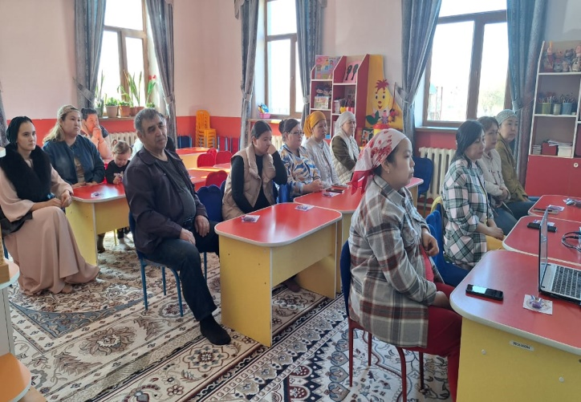
Қатысушылар: ата – аналар - 20, қатысқаны-16,қатыспағандар:4
Ата-аналар жиналысының күн тәртібі:
І. «Тазалық- денсаулық кепілі»
2.Ата-аналарға арналған 6 кеңес.
3. Баяндама «Тәрбие-тал бесіктен».
Тыңдалды:
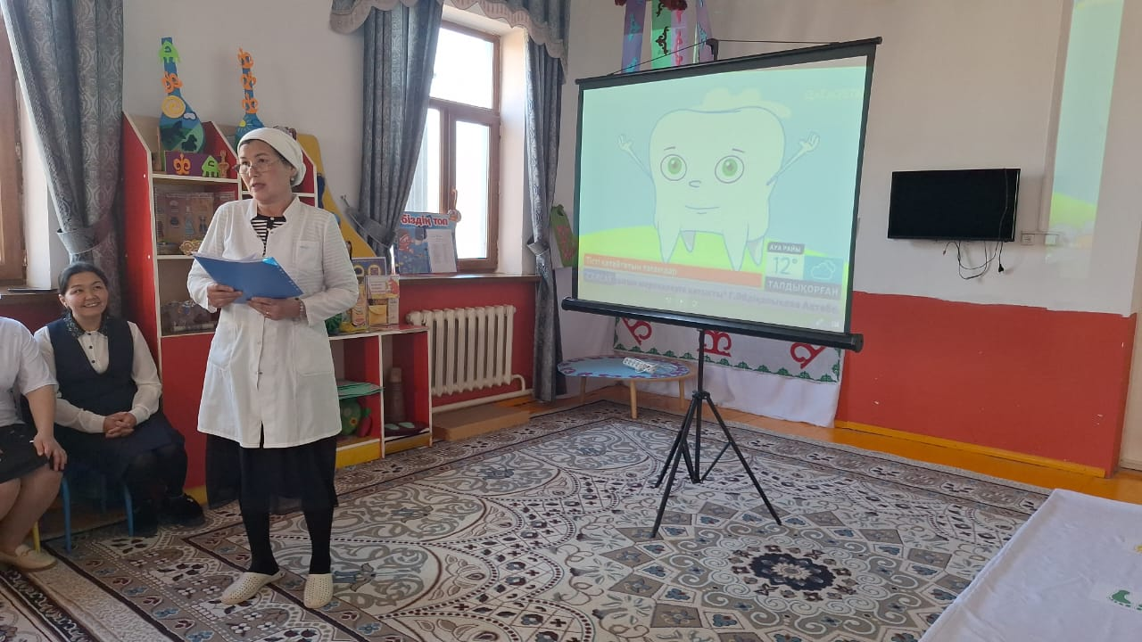
Күнтәртібініңбіріншімәселесібойыншабөбекжай-бақша медбикесі Л.Байбарақова«Тазалық-денсаулық кепілі» тақырыбында, ата-аналарға балалардың тазалығы жөнінде кеңес берді.Баланы тәрбиелеудің жалпы жүйесіндегі мәдени-гигиеналық дағдылардың маңызы зор. Гигиеналық әдеттер балалардың дені сау және мықты болып өсуіне көмектеседі.Ерте жастан бастап үйрету керек балалардың тамақтанар алдында қолдарын жуу,таза жүру,аяқтарын сүрту,таза ауада болу-бұл оларды аурудан айтарлықтай қорғайды.Өмірдің алғашқы 3 жылы дағдыларды дамытуға қолайлы уақыт мәдени мінез-құлық.Балаларды тәртіпке және тазалыққа үйрете отырып,біз тәрбиелейміз.
Күн тәртібінің екінші мәселесі бойынша тәрбиеші Н.Абдрахманова ата-аналарға арналған 6 кеңеспен таныстырып өтті .
Ата-аналарға арналған 6 кеңес
1.Баламен жылы сөйлесіңіз.
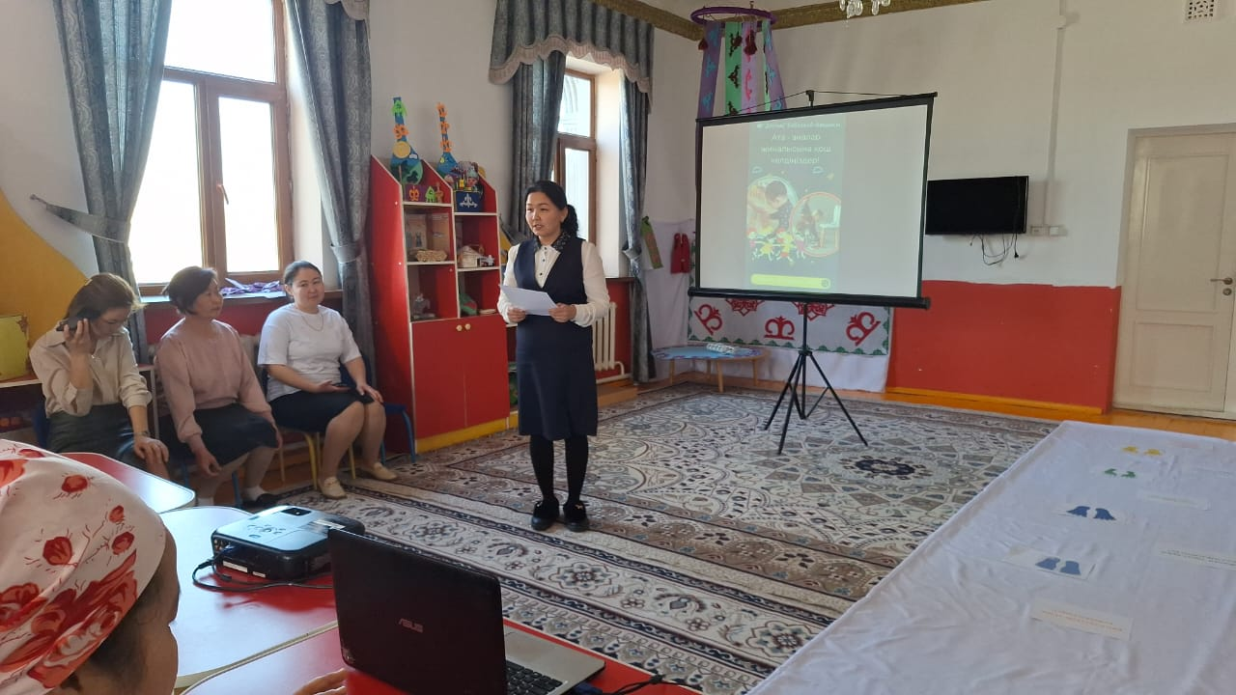
2.Жақын қарым-қатынаста жиі болыңыз.
3.Ертегі оқып беріңіз.
4.Балаға сүйіспеншілігіңізді білдіріңіз.
5.Баланы сыйлаңыз және өз-өзін сыйлауға тәрбиелеңіз.
6.Әр балаға аттаған қадамын,әр кішкене жетістігін қолдаңыз.
Бала тәрбиесі- ата-ана үшін күрделі де жауапты міндет.Жас шыбық иілгіш болса,жас адамда сондай жақсығада, жаманға да бірдей бейім болатыны баршамызға мәлім.Сізге ұсынылып отырған ата-аналарға арналған бала тәрбиесіне қажетті 6 кеңес.
Қазақта «Баланың бас ұстазы-ата-анасы» деген сөз бар. Жас кезінде дұрыс тәрбие алмаса есейе келе тәртібі қиындап кетеді.Тәрбие ешқандай демалыс,үзіліс дегенді білмейді.Сөз соңында тәрбиеші Н.Абдрахманова «Ұлды тәрбиелеп отырып,жер иесін тәрбиелейміз,қызды тәрбиелей отырып,ұлтты тәрбиелейміз» деп тұжырымдады.
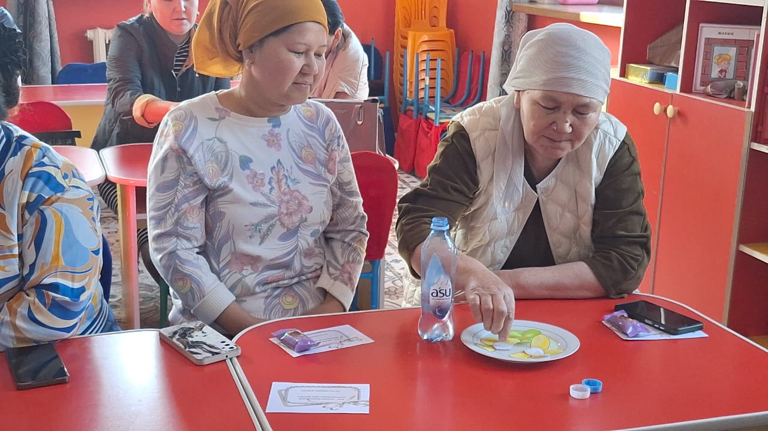
Күн тәртібінің үшінші мәселесі бойынша тәрбиеші Н.Абдрахманова «Тәрбие-тал бесіктен» тақырыбында баяндама оқыды.Балабақша-бұл әр баланың алғашқы қадамын жасап,өмірге бейімделетін,бақытты балалық шақтың негізі қаланатын мекені.Мұнда балалар тек ойнап қана қоймай,қарым-қатынас жасауды,білім алуды,шығармашылықты дамытуды және жеке тұлға болып қалыптасуды үйренеді.Қадам басқан алғашқы баспалдақ жадылардан еш өшпейтіні анық.

Қаулы етілді:
1. Мәдени-гигиеналық шараларды орындау әрі қарай жалғастырылсын.
2.Ата-аналарға арналған кеңестер орындалсын.
3.Бала тәртібіне көңіл бөлінсін.

Жиналыс төрайымы: Тұрманова А.
Хатшы: Әбдісәлімова А.


№9 «Достық» бөбекжай- бақшасы

«Бала-біздің болашағымыз!»

«Жұлдыздар» аралас тобы

Тәрбиеші:Абдрахманова Н.Ж.

2024-2025 оқу жылы

